Nieuwsbrief Rising Stars
Oktober 2025

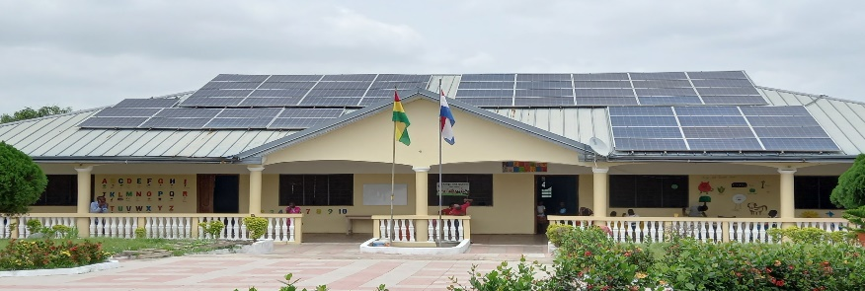

Beste Vrienden en Relaties van stichting Rising Stars,

Het is alweer oktober en we kunnen weer terugblikken en ook vooruitkijken naar de activiteiten van Rising Stars in Ghana en hier in Nederland.
Volgend jaar Februari/Maart 2026 gaan we weer een uitgebreid werkbezoek brengen aan onze vrienden en relaties in Ghana.

Berichten uit Zorgboerderij Kings and Queens in Offinso, Ashanti region
We hebben bijna wekelijks contact met de caretakers van de zorgboerderij en met onze vrijwilliger Kennedy, die vanuit Kumasi regelmatig de zorgboerderij bezoekt en assisteert bij activiteiten. Met een extra donatie van Kringloopwarenhuis Wereldhuis in Eindhoven konden we een nieuwe, grote koelkast en een vriezer aanschaffen. Met dank aan Kennedy voor zijn hulp bij de aanschaf. De extra donatie gaan we in de komende tijd besteden aan groot onderhoud van de zorgboerderij en renovatie van het sanitaire blok.
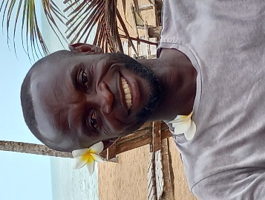Kennedy. 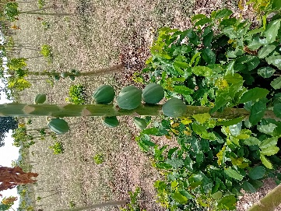 Papaya 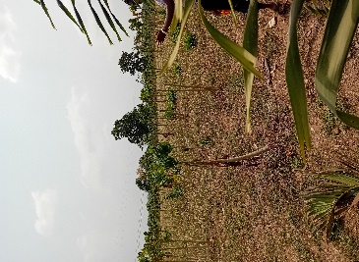Het land.

Het Bestuur van de zorgboerderij kan helaas nog niet de volledige zorgkosten betalen. Er zijn wel inkomsten uit de verkoop van varkens, maar de papaya oogst is hier en in de regio Offinso volledig mislukt. Door de slechte economische situatie kan er nog niet opnieuw met het houden van kippen gestart worden. Men overweegt nu om schapen en geiten te gaan fokken. In dat geval moet eerst het land helemaal omheind zijn…
Het animo in Ghana om deze projecten te ondersteunen en financieren blijft helaas te beperkt. Reden voor Rising Stars om ‘nog even’ door te gaan met hulp vanuit Nederland en tegelijk stevige discussies te voeren en nieuwe suggesties te doen voor een meer zelfstandige toekomst.
Wij gaan met de in Kumasi wonende vrijwilliger Kennedy in gesprek over zijn bijdrage in de toekomst als onze vaste, ambulante medewerker ter ondersteuning van de diverse projecten en mensen in Ghana.

Blessing is de bewoonster van de zorgboerderij, die in staat bleek naar de universiteit te kunnen gaan in Accra. Zij is inmiddels tweedejaars van de bachelor studie journalistiek.
Helaas heeft zij ernstige problemen met haar benen. Gelukkig kon een second opinion verkregen worden van een Nederlandse chirurg, die af en toe assisteert en coacht in Ghana. Helaas kwam ook zij tot de conclusie dat het vervangen van gewrichten niet mogelijk was. Verder dus met een elleboogkruk en speciale schoenen…. Via een contact met een kinderfysiotherapeute tijdens het Afrika Festival in Hertme konden we haar verder adviseren. Deze therapeute was in Ghana heeft Blessing kunnen onderzoeken en adviseren over wat ze zelf kon doen ten gunste van haar mobiliteit.

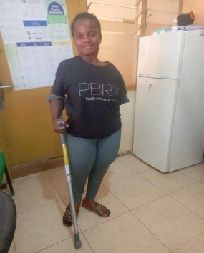 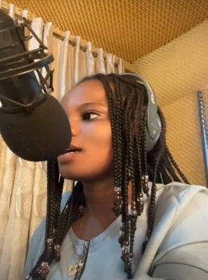Blessing in actie op de Universiteit!

Papa Yaw woont bij zijn vader in de buurt van de zorgboerderij. Onderzocht is of hij in de zorgboerderij geplaatst en verzorgd zou kunnen worden. Dit bleek niet mogelijk, omdat er geen extra verzorgster gevonden kon worden… Ook een Nederlandse, intramurale instelling voor mensen met beperkingen in de regio kon geen plaats aanbieden, vanwege de te grote zorgvraag van Papa Yaw….Met hulp van Kennedy, onze Ghanese vrijwilliger ter plaatse, zijn we nu op zoek naar een nieuwe verzorgster uit zijn eigen dorp Namon. Wel hebben we een nieuwe tegelvloer laten leggen in zijn kamer thuis. Rising Stars blijft dit gezin financieel ondersteunen en Kennedy ondersteunt als vrijwilliger dit gezin.

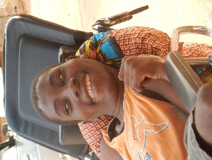Papa Yaw 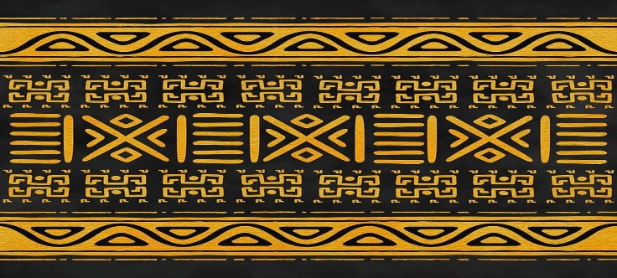

Berichten uit het dagbestedingsproject/werkplaatsen Tuma Viela ( =Goed werk ) in Tamale, Noord-Ghana
De oplevering van de nieuwe Hoofdwerkplaats met winkeltjes en short stay opvang in de stad Tamale heeft plaatsgevonden!! Met een extra, financiële bijdrage van onze sponsor Kringloopwarenhuis Wereldhuis in Eindhoven konden wij bijdragen aan de inrichting van een kleine short-stay opvang en aan de aanschaf van een tuk-tuk, waarmee deelnemers naar de werkplaats gebracht konden worden en ’s avonds weer naar huis.

Ook in Tamale en omgeving is het heel moeilijk om financiering, sponsoring en donaties te verwerven voor de werkplaatsen voor thuiswonende mensen met een verstandelijke of meervoudige beperking. Soms lukt het om producten te maken in de werkplaatsen, die verkocht kunnen worden.
Een nieuw project lijkt wel te slagen en een financiële opbrengst te gaan leveren: het realiseren van een uitgebreid voedselbos op het platteland. Het nodige water hiervoor wordt uit eigen grond opgepompt. Hier werken ook steeds groepjes deelnemers uit de stad Tamale mee aan het beheer en onderhoud en ervaren de rust van het platteland.
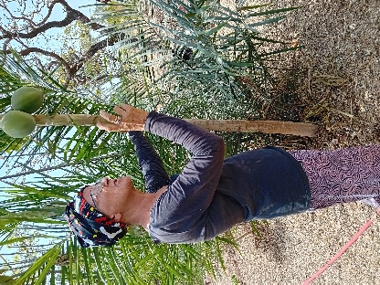 Ellen Seldenthuis 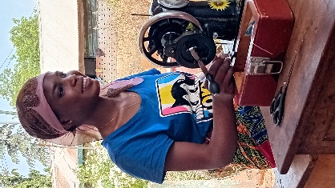Naaister in opleiding!

Donateurs en fondsenwerving in Nederland
Dankzij onze donateurs, enkele fondsen en onze hoofdsponsor kunnen wij met Rising Stars zo’n 55 mensen in verschillende woon- en leefsituaties in Ghana ondersteunen.
Dit jaar ontvingen wij een mooie donatie van de prachtige kringloopwinkel Jacobushoeve in Vessem, N. - Brabant.

Van onze sponsor Kringloopwarenhuis Wereldhuis in Eindhoven mochten we dit jaar twee, extra donaties ontvangen, naast onze mooie jaarlijkse vergoeding vanwege ons wekelijkse vrijwilligerswerk. Eén donatie ging dus al naar Tamale en een tweede, grote donatie willen we in 2026 besteden aan het opknappen en – voor een beperkt gedeelte – renoveren van het in 2014 gebouwde, grote huis voor de 10 bewoners. Door het klimaat, de beperkte kwaliteit van deze nieuwbouw en het intensieve gebruik door de bewoners is extra onderhoud en hier en daar renovatie nodig. In overleg met medewerkers en bestuur van de zorgboerderij gaan we een plan maken, dat volgend jaar tijdens onze aanwezigheid kan starten. Grote dank dus voor Wereldhuis Eindhoven!!



Ook wij, Bestuur en vrijwilligers van Rising Stars, zijn dit jaar weer actief geweest om spullen te verkopen ten gunste van de projecten en mensen in Ghana:
- In April tijdens de jaarlijkse Koningsmarkt in het Park van Nuenen.
- In Mei tijdens het Tuinfeest Eckartdal in Eindhoven.

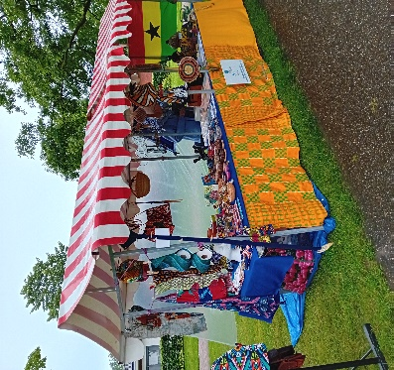

- Op zaterdag 5 èn zondag 6 juli stonden we weer met een uitgebreide kraam op het grote
Afrika Festival in Hertme, gemeente Borne, Overijssel. Dit festival met life, Afrikaanse
muziek is werkelijk heel bijzonder. Echter, dit jaar hadden we op de zondag veel last van
continue regen….
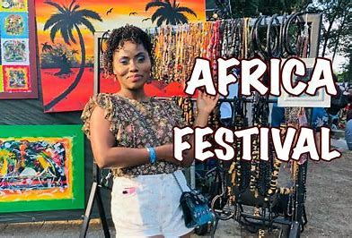

- Op zaterdag 30 augustus waren we met onze Ghana kraam uitgenodigd om de gezellige Boerenmért in Nuenen bij te wonen met onze kraam.

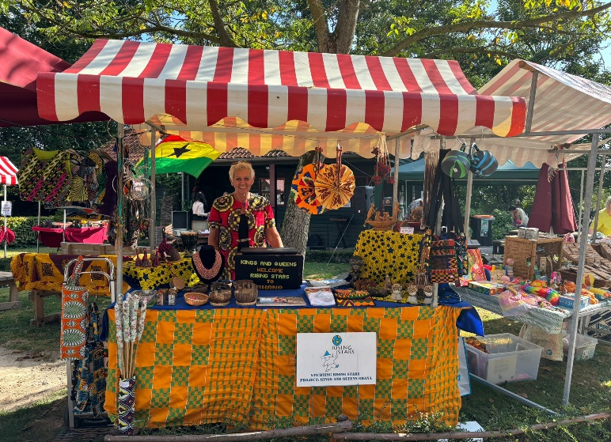

- In december zullen we weer deelnemen aan verschillende Kerstmarkten in Nuenen (in zorgcentrum de Akkers) en in Eindhoven (in zorgcentrum Peppelrode).

- In Januari 2026 gaat een groep vrijwilligers namens Rising Stars weer meewerken aan de opbouw van de Vincentius Boekenbeurs in de Brabanthallen van Den Bosch en assisteren bij de verkoop op vrijdagavond 23 januari t/m zondagmiddag 25 januari 2026. Wie zin en tijd heeft om als vrijwilliger van Rising Stars mee te werken is zeer welkom. De netto opbrengst van deze grote beurs wordt elk jaar ter beschikking gesteld aan de meewerkende Goede Doelen, zoals ook Rising Stars. Van HARTE welkom dus!!

https://www.vincentiusdenbosch.nl/

Contact en informatie
Heeft u of heb jij interesse in het werk van Rising Stars in Ghana of in onze promotie activiteiten in Nederland; en/of heb je interessante tips voor onze fondsenwerving, dan stellen we contact zeer op prijs via ons email adres: info@rising-stars.nl .

Ons Rising Stars Jaarverslag 2024 en separaat de Jaarrekening 2024 staan op onze website.

Als u geen interesse meer heeft in toezending van onze Nieuwsbrieven, dan stellen wij een berichtje hierover ook op prijs.

Ons Rising Stars bankrekeningnummer in Nuenen is dag en nacht bereikbaar via het IBAN rekeningnummer: NL09 RABO 0134 6344 38

Email adres: info@rising-stars.nl
Website : www.risingstars.nl
Facebook : www.facebook.com/kingsandqueensghana

Met Hartelijke Dank voor alle steun en belangstelling,
namens Rising Stars Nuenen:

Jaap & Henny Matser

